UniversalForwarderインストールマニュアル

第1.0版

作成者 | Aby3 中山世羅
作成日 | 2026年3月11日
最終更新日 | 2026年3月11日

【改訂履歴】

No | 版数 | 更新日 | 更新者 | 更新内容
1 | 1.0 | 2026/03/11 | Aby3 中山 | 新規作成
2
3
4
5
6
7

目次
目次
UniversalForwarderインストールマニュアル 1
目次 3
Linux 4
インストール作業 4
事前確認事項 4
TeraTermログイン 5
自動起動設定 14
Apps配置 17
アンインストール作業 22
Windows 28
インストール作業 28
事前確認事項 28
インストーラーを使用したインストール 29
自動起動確認 33
Apps配置 35
アンインストール作業 36

Linux

インストール作業
本章ではLinuxへのUniversalForwarderインストール手順について説明します。

事前確認事項
- 作業端末にTeraTermがインストールされていること
- 対象サーバに接続できること
- rootユーザーを使用できること
- rpmコマンドが使用できること
- 下記のファイルが/tmp配下に配置されていること
- splunkforwarder-10.0.3-adbac1c8811c.x86_64.rpm
- _server_app_org_deploymentclient.tgz
- _server_app_xxxx_outputs.tgz
App名のxxxxは環境名に読み替えるようにお願いします
対象サーバ：石狩 → ishikari
対象サーバ：西新宿 → nishishinjuku
- Splunk間の通信に必要なポートが開いていること
- OS要件を満たしていること(下記参照)

Distribution Name | Architecture | Universal Forwarder package
RHEL 10 | x86 (64-bit) | X
RHEL 9 | x86 (64-bit), s390x | X
RHEL 8 | x86 (64-bit), PPCLE, s390x, ARM (64-bit) | X
Ubuntu 24.04 | x86 (64-bit) | X
Ubuntu 22.04 | x86 (64-bit) | X
Ubuntu 20.04 | x86 (64-bit) | D
Amazon Linux 2023 | x86 (64-bit), ARM (64-bit) | X
Amazon Linux 2 | x86 (64-bit), ARM (64-bit) | D
Rocky Linux / Alma Linux 9 | x86 (64-bit) | X
Rocky Linux / Alma Linux 8 | x86 (64-bit) | X
SLES 15 SP7 | x86 (64-bit) | X
SLES 15 SP6 | x86 (64-bit) | X
SLES 15 SP5 | x86 (64-bit) | D
Debian 12 | x86 (64-bit) | X
Debian 11 | x86 (64-bit) | X
Oracle Linux 9 | x86 (64-bit) | X
Oracle Linux 8 | x86 (64-bit) | X
Solaris 11.4 | x86 (64-bit), SPARC | X
FreeBSD 14 / 13 | x86 (64-bit) | X
AIX 7.3 / 7.2 | PowerPC | X
zLinux | s390x | X
raspi4 Ubuntu 20.04 | ARM (64-bit) | D
X:利用可能です
D:利用可能ですが、将来のリリースでサポートが削除される可能性があります

- HW要件を満たしていること(下記参照)
Component | Required space
Processing | 1.5Ghz
RAM | 512MB
Free Disk Space | 5GB

TeraTermログイン
TeraTermを起動します

対象サーバのIPアドレスを入力し、OKを選択します
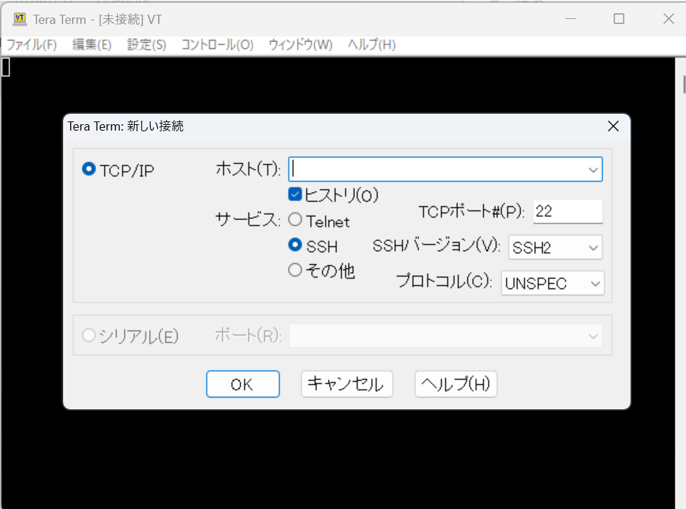
ユーザー名とパスフレーズを入力します
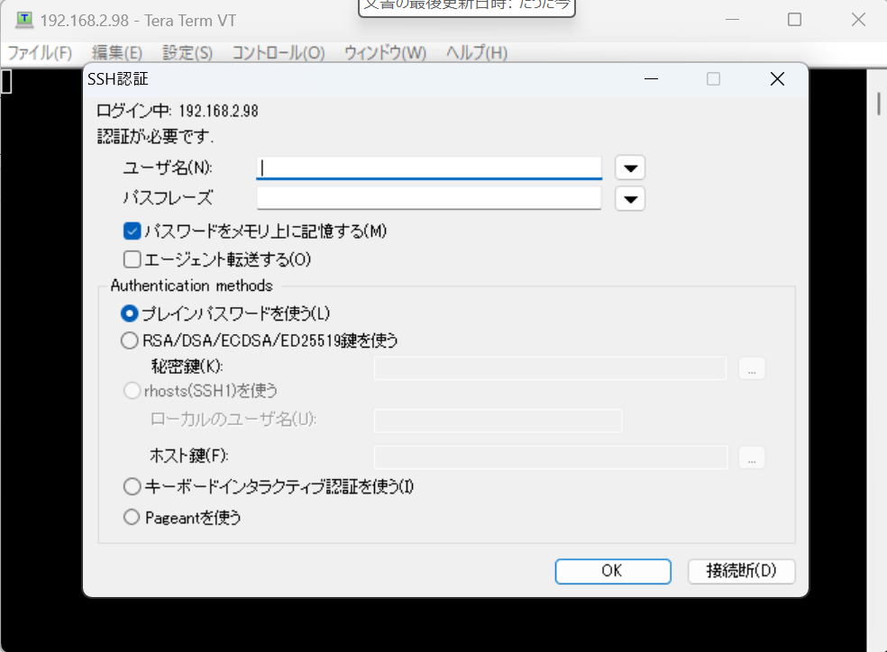
下記コマンドを実行してパスワードを入力し、ルートユーザーへ切り替えます
su –
その際パスワード入力を求められるため、入力します
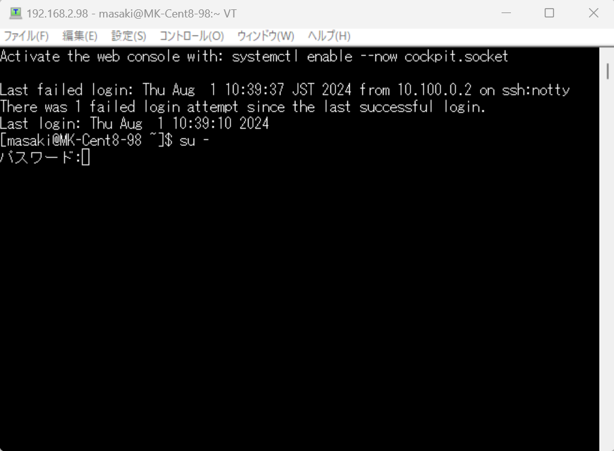

ファイル>ログより保存設定を行います

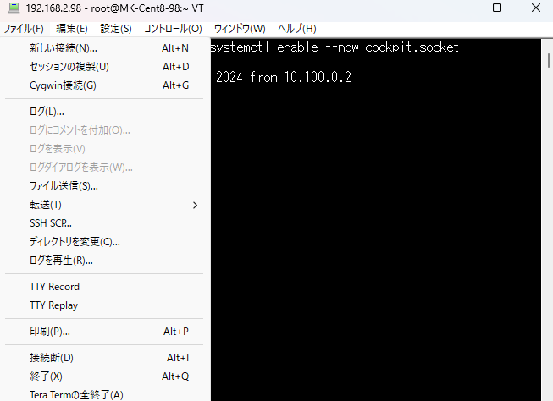
保存する場所を指定し、下記のファイル名で保存します。
ログファイル名：yyyymmdd_ホスト名_UFインストール作業.log

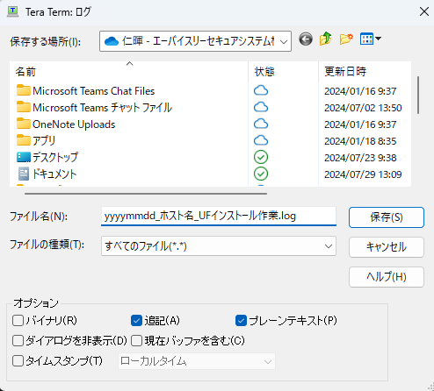

イントール先に同じディレクトリがないか確認します
ls -ld /opt/splunkforwarder

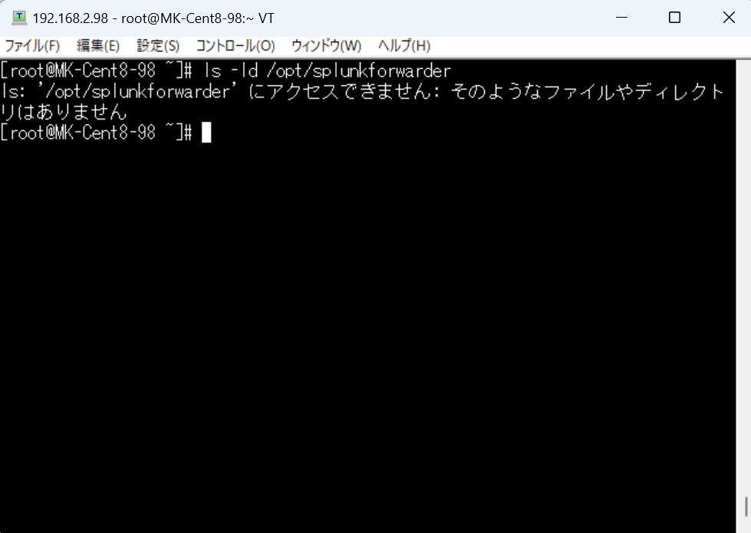

事前に配置したインストールファイルを確認します
ls -l /tmp/splunkforwarder-10.0.3-adbac1c8811c.x86_64.rpm

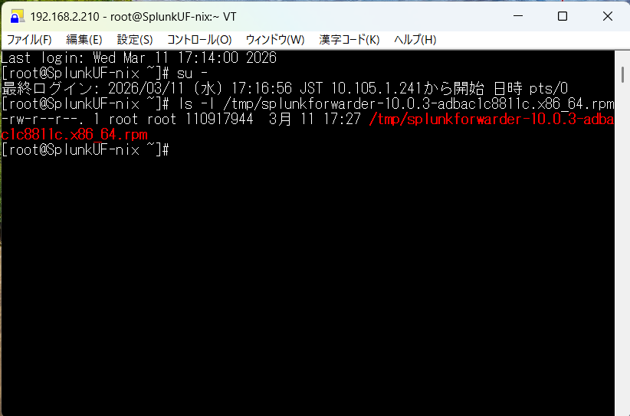

ファイルの権限が-rw-r--r—でなければ下記コマンドで権限を変更します
chmod 644 /tmp/splunkforwarder-10.0.3-adbac1c8811c.x86_64.rpm

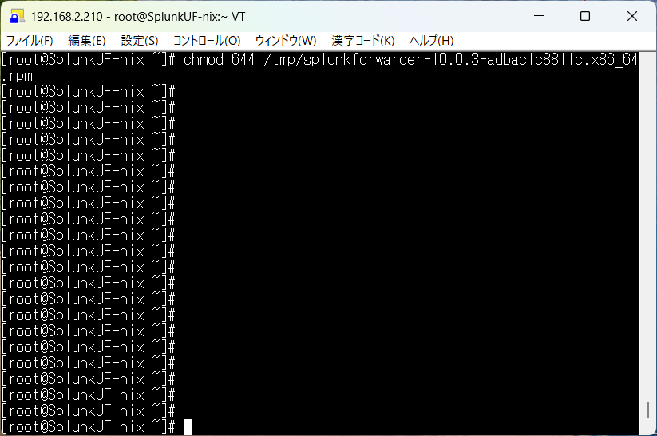

インストーラーファイルを実行します
rpm -i /tmp/splunkforwarder-10.0.3-adbac1c8811c.x86_64.rpm

completeが表示されることを確認します

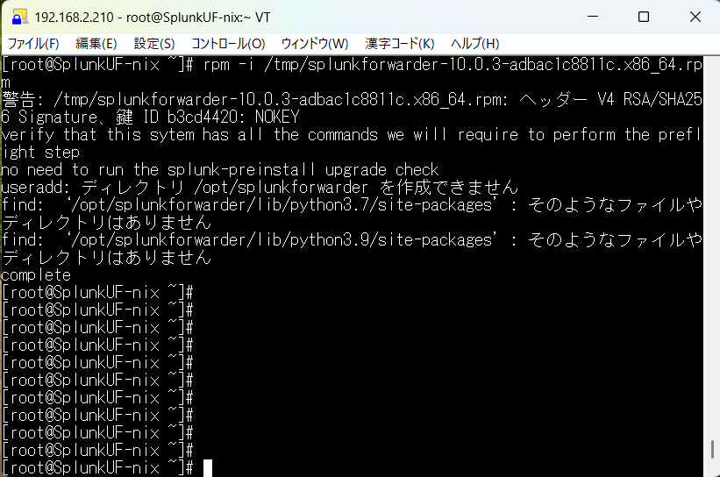

※下記のメッセージは既知の問題で表示されますが、機能には影響ありません
useradd: ディレクトリ /opt/splunkforwarder を作成できません
find: ‘/opt/splunkforwarder/lib/python3.7/site-packages’: そのようなファイルやディレクトリはありません
find: ‘/opt/splunkforwarder/lib/python3.9/site-packages’: そのようなファイルやディレクトリはありません

ディレクトリが作成されていることを確認します
ls -ld /opt/splunkforwarder/

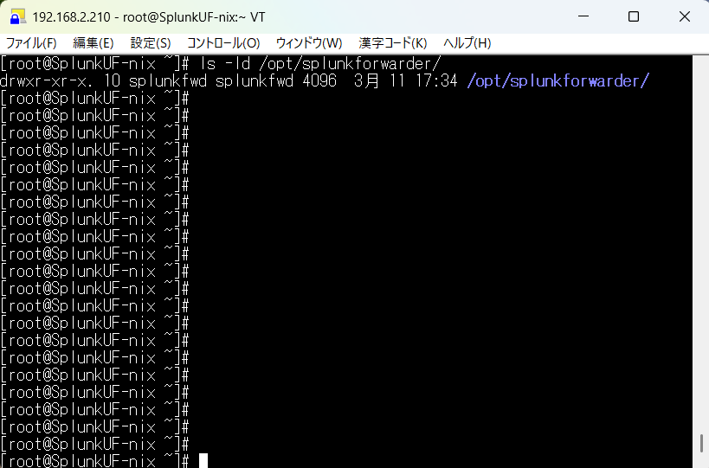

ディレクトリの所有者をrootに変更します
chown -R root:root /opt/splunkforwarder

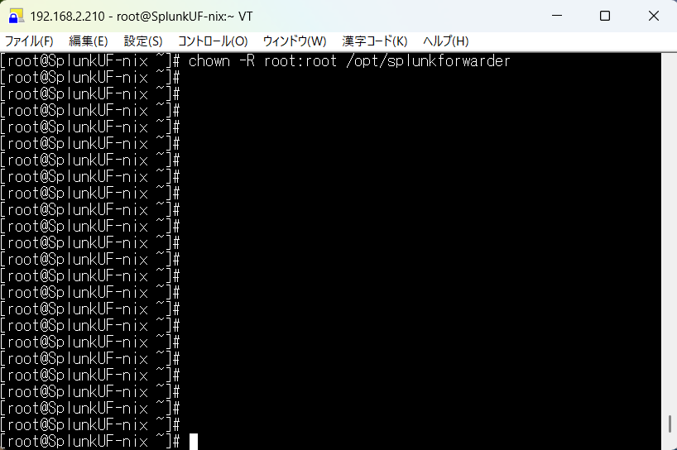
オーナーがrootに変更されていることを確認します
※root以外の文字列が表示されないことを確認します
ls -lR /opt/ | awk '{print $3, $4}' | sort | uniq

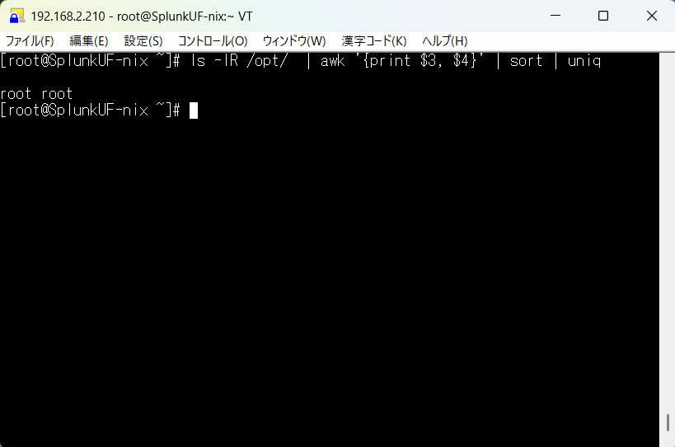

UniversalForwarderを起動します
/opt/splunkforwarder/bin/splunk start --accept-license

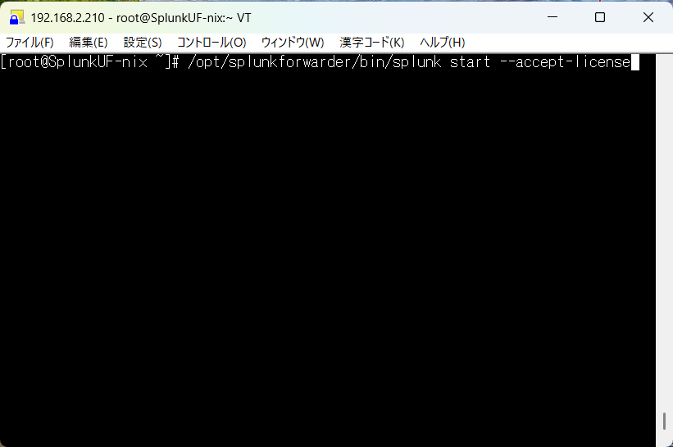
下記画面が表示されるため、usernameとpasswordを入力します
passwordは2回入力します

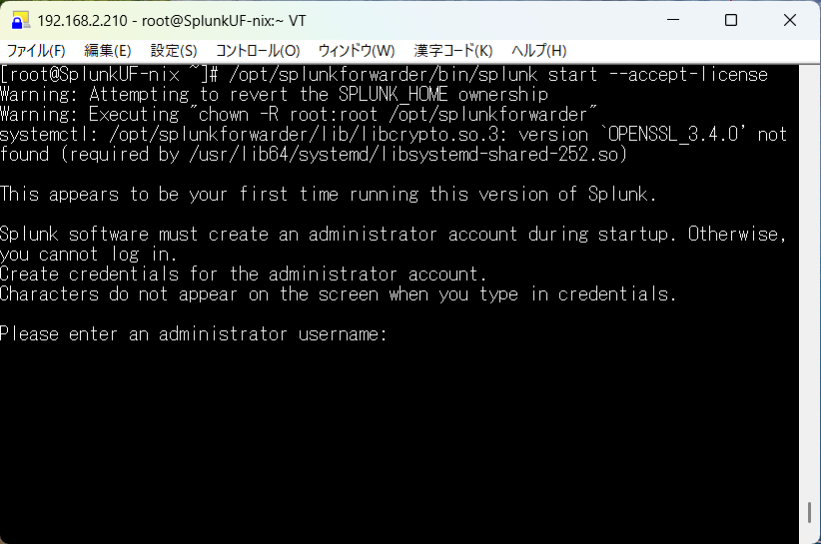
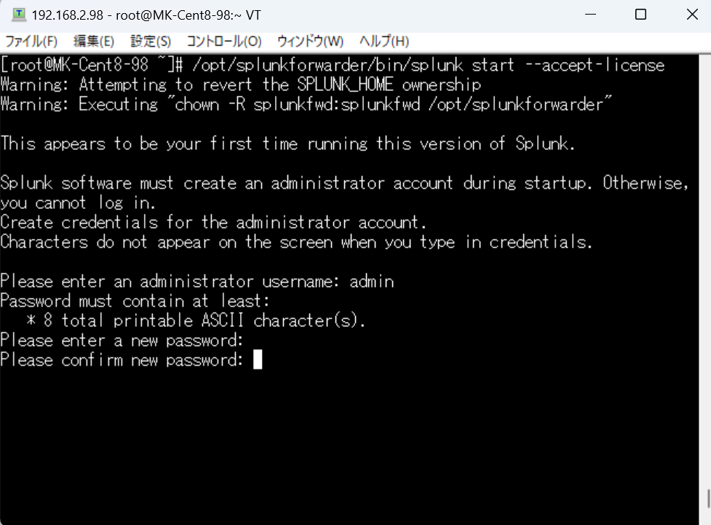

usernameとpasswordを入力後、下記画面が表示されることを確認します

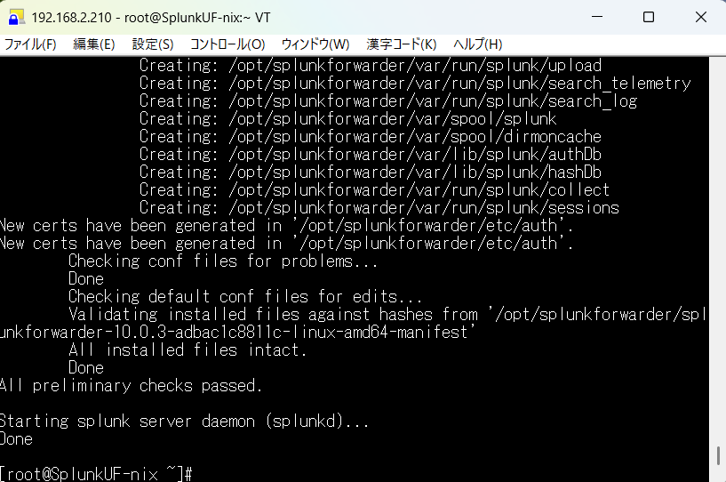

UniversalForwarderのstatusを確認します
/opt/splunkforwarder/bin/splunk status

以下の表示がされていることを確認します
splunkd is running (PID: xxxx).
splunk helpers are running (PIDs: xxxx xxxx xxxx xxxx).
※下記2つのメッセージは既知の問題で表示されますが、機能には影響ありません
参考：https://docs.splunk.com/Documentation/Forwarder/10.0.3/Forwarder/KnownIssues：SPL-226019
Warning: Attempting to revert the SPLUNK_HOME ownership
Warning: Executing "chown -R root:root /opt/splunkforwarder"

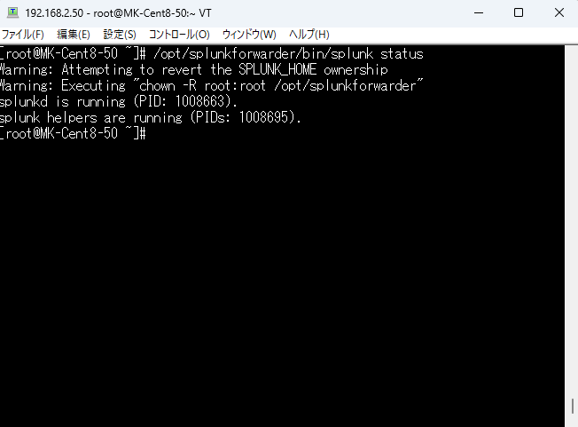

自動起動設定
UniversalForwarderを停止します
/opt/splunkforwarder/bin/splunk stop

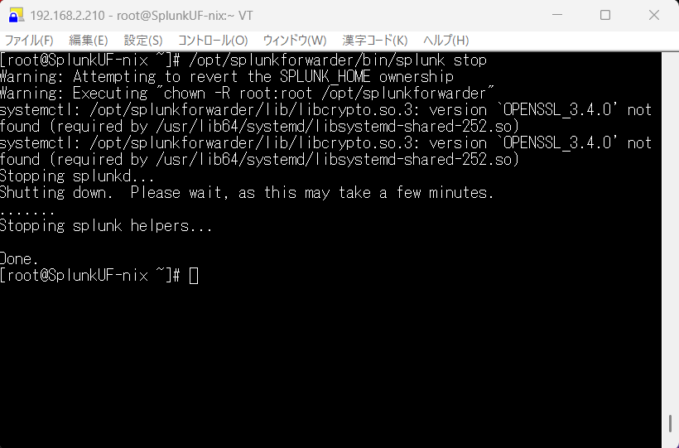

UniversalForwarderのstatusを確認します
/opt/splunkforwarder/bin/splunk status

以下の表示がされていることを確認します
splunkd is not running.

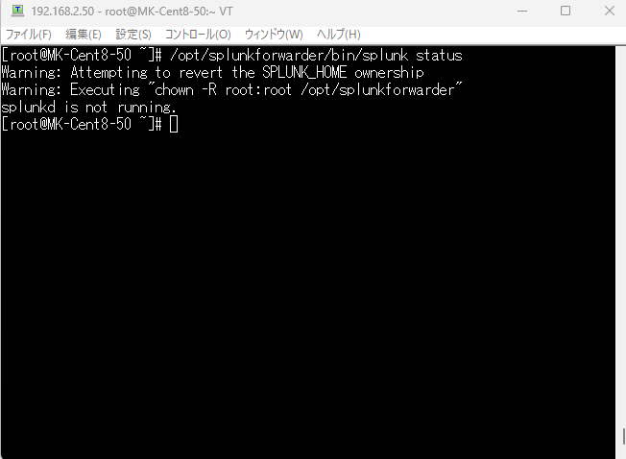

自動起動の設定を行います
/opt/splunkforwarder/bin/splunk enable boot-start -user root -systemd-managed 1
以下の表示がされることを確認します
Systemd unit file installed at /etc/systemd/system/Splunkd.service.
Configured as systemd managed service.

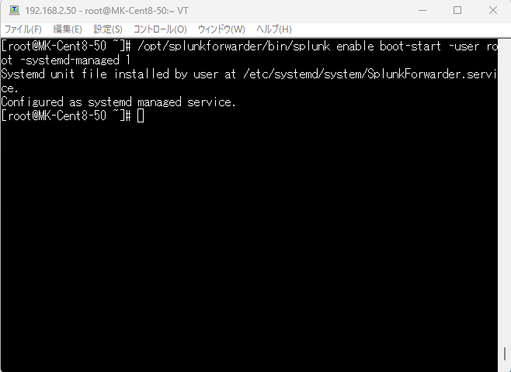
※下記のメッセージが既知の問題で表示されることがありますが、次の確認で「enabled」が表示されれば、機能には影響ありません。
systemctl: /opt/splunkforwarder/lib/libcrypto.so.3: version `OPENSSL_3.4.0' not found (required by /usr/lib64/systemd/libsystemd-shared-252.so)
systemctl: /opt/splunkforwarder/lib/libcrypto.so.3: version `OPENSSL_3.4.0' not found (required by /usr/lib64/systemd/libsystemd-shared-252.so)
systemctl: /opt/splunkforwarder/lib/libcrypto.so.3: version `OPENSSL_3.4.0' not found (required by /usr/lib64/systemd/libsystemd-shared-252.so)
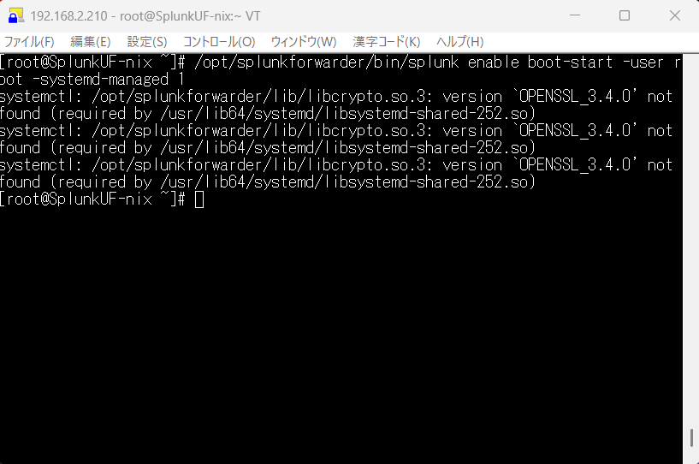
自動起動の設定がされていることを確認します
systemctl is-enabled SplunkForwarder.service

以下の表示がされることを確認します
enabled
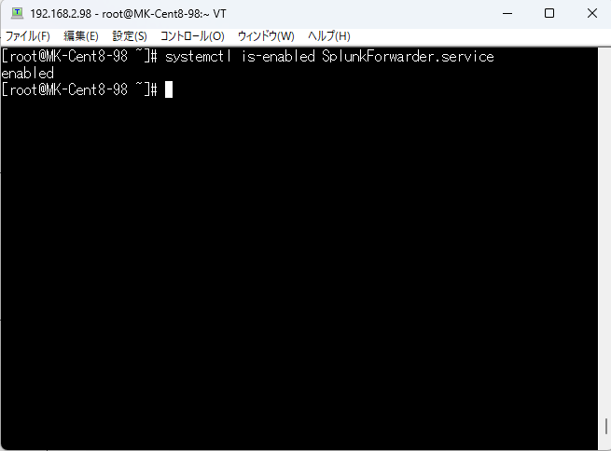
UniversalForwarderを起動します
/opt/splunkforwarder/bin/splunk start

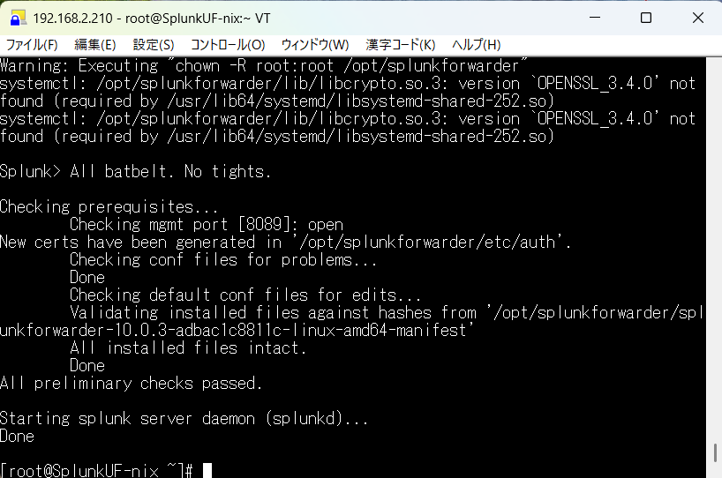
UniversalForwarderのstatusを確認します
/opt/splunkforwarder/bin/splunk status

以下の表示がされていることを確認します
splunkd is running (PID: xxxx).
splunk helpers are running (PIDs: xxxx xxxx xxxx xxxx).

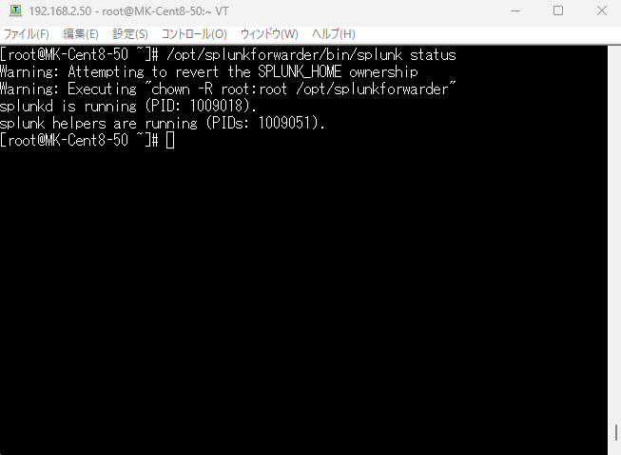

Apps配置
事前に配置したAppsを確認します
ls -l /tmp/_server_app_org_deploymentclient.tgz
ls -l /tmp/_server_app_xxxx_outputs.tgz

App名のxxxxは環境名に読み替えるようにお願いします
対象サーバ：石狩 → ishikari
対象サーバ：西新宿 → nishishinjuku

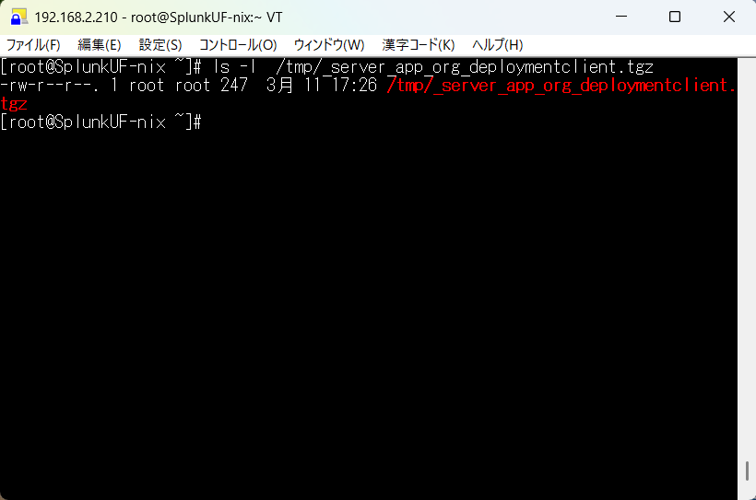

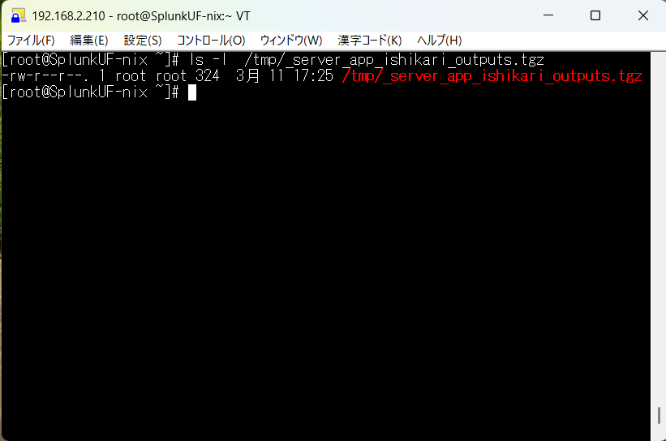

UniversalForwarderを停止します
/opt/splunkforwarder/bin/splunk stop

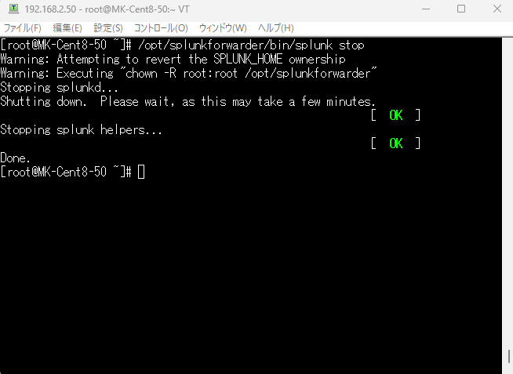

UniversalForwarderのstatusを確認します
/opt/splunkforwarder/bin/splunk status

以下の表示がされていることを確認します
splunkd is not running.

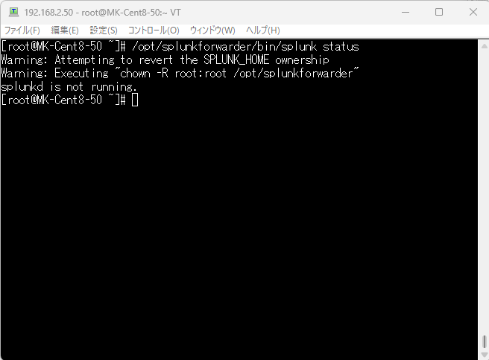

Appファイルを展開します
tar xvzf /tmp/_server_app_org_deploymentclient.tgz -C /opt/splunkforwarder/etc/apps/
tar xvzf /tmp/_server_app_xxxx_outputs.tgz -C /opt/splunkforwarder/etc/apps/

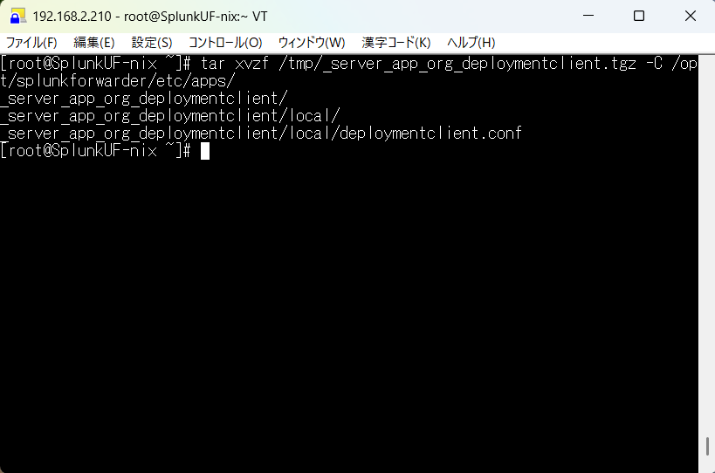
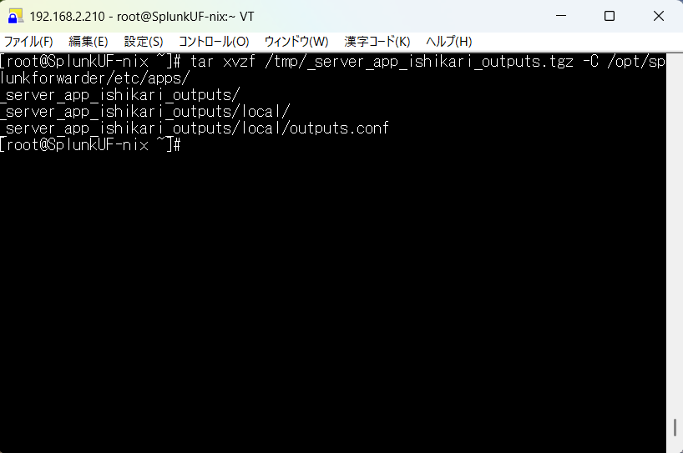

展開したAppを確認します
ls -ld /opt/splunkforwarder/etc/apps/_server_app*

以下2つのディレクトリが表示されていることを確認します
/opt/splunkforwarder/etc/apps/_server_app_xxxx_outputs
/opt/splunkforwarder/etc/apps/_server_app_org_deploymentclient

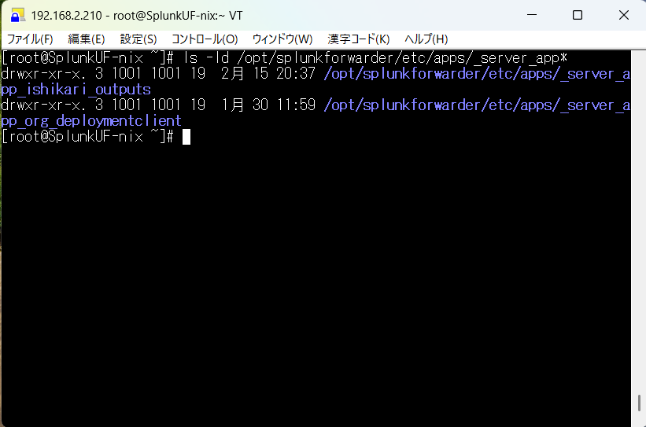
展開したAppsの所有者を変更します
chown -R root:root /opt/splunkforwarder

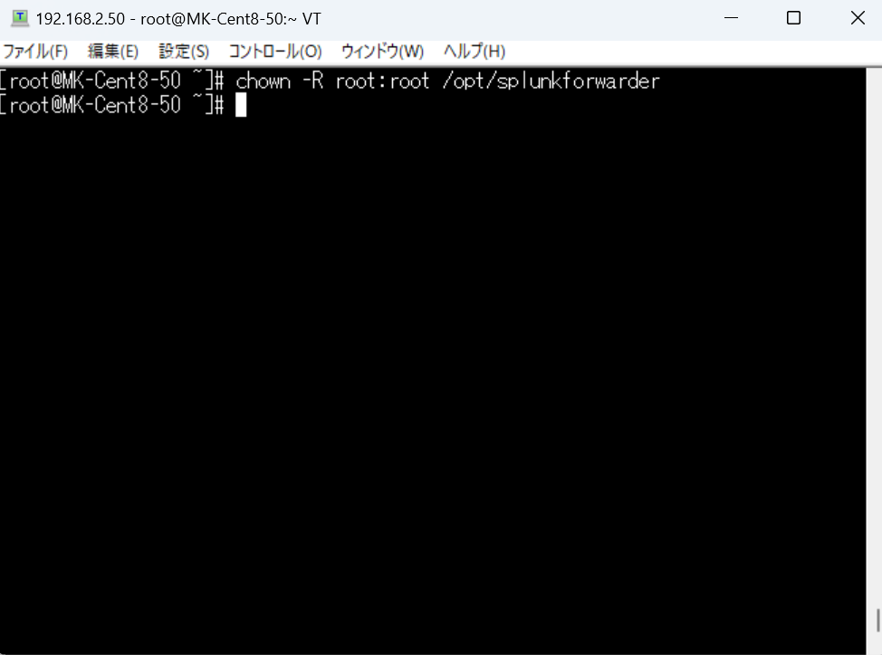
展開したAppsの所有者がrootに変更されていることを確認します
※root以外の文字列が表示されないことを確認します
ls -lR /opt/ | awk '{print $3, $4}' | sort | uniq
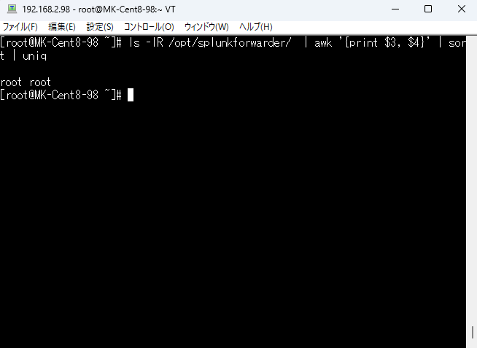

UniversalForwarderを起動します
/opt/splunkforwarder/bin/splunk start

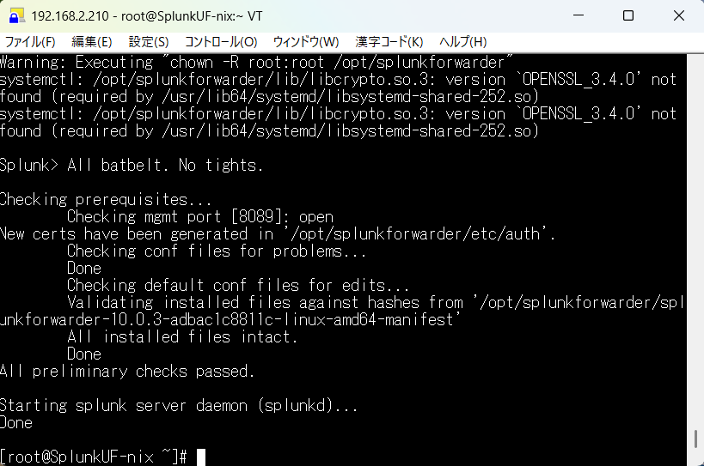

ステータスを確認します
/opt/splunkforwarder/bin/splunk status

以下の表示がされていることを確認します
splunkd is running (PID: xxxx).
splunk helpers are running (PIDs: xxxx xxxx xxxx xxxx).

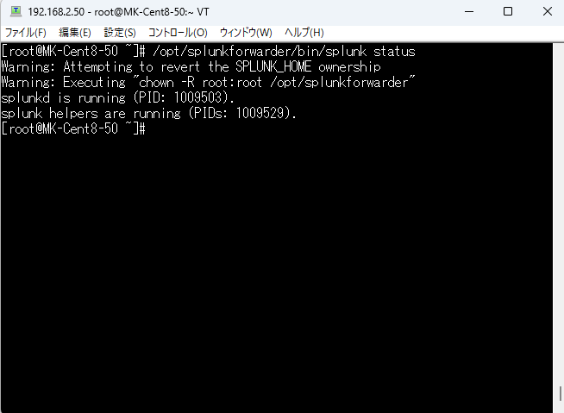

アンインストール作業
本章ではLinuxのUniversalForwarderアンインストール手順について説明します。

UniversalForwarderを停止します
/opt/splunkforwarder/bin/splunk stop
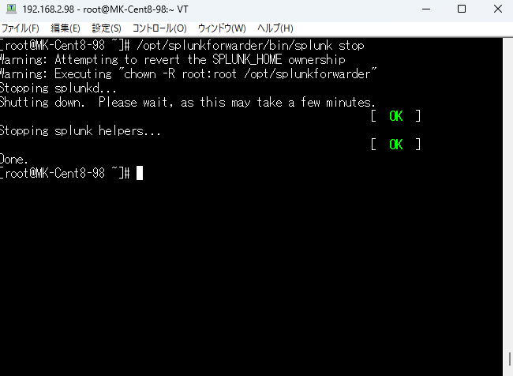
UniversalForwarderのstatusを確認します
/opt/splunkforwarder/bin/splunk status

以下の表示がされていることを確認します
splunkd is not running.
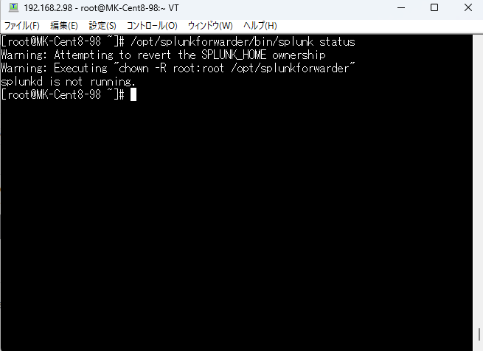

自動起動の設定を停止します
/opt/splunkforwarder/bin/splunk disable boot-start

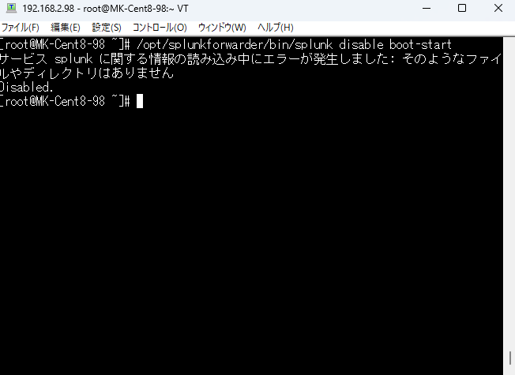
※下記のメッセージが既知の問題で表示されることがありますが、次の確認で「Failed to get unit file state for SplunkForwarder.service: No such file or directory」が表示されれば、機能には影響ありません。
systemctl: /opt/splunkforwarder/lib/libcrypto.so.3: version `OPENSSL_3.4.0' not found (required by /usr/lib64/systemd/libsystemd-shared-252.so)
execve: No such file or directory
while running command /sbin/chkconfig
systemctl: /opt/splunkforwarder/lib/libcrypto.so.3: version `OPENSSL_3.4.0' not found (required by /usr/lib64/systemd/libsystemd-shared-252.so)
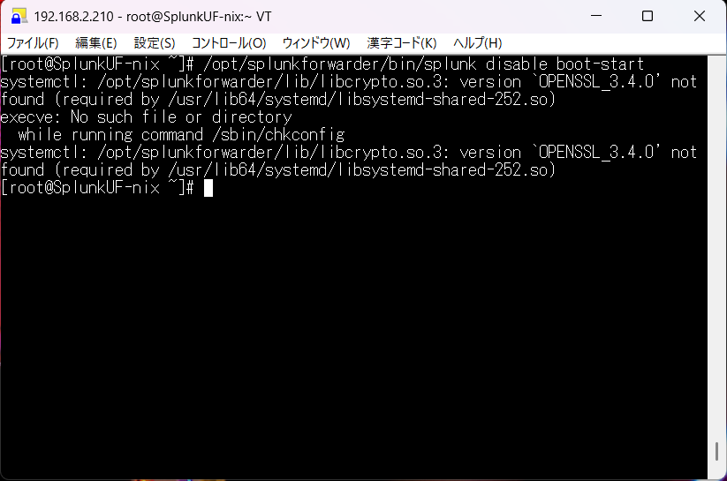
自動起動の設定が停止していることを確認します
systemctl is-enabled SplunkForwarder.service

以下の表示がされることを確認します
Failed to get unit file state for SplunkForwarder.service: No such file or directory
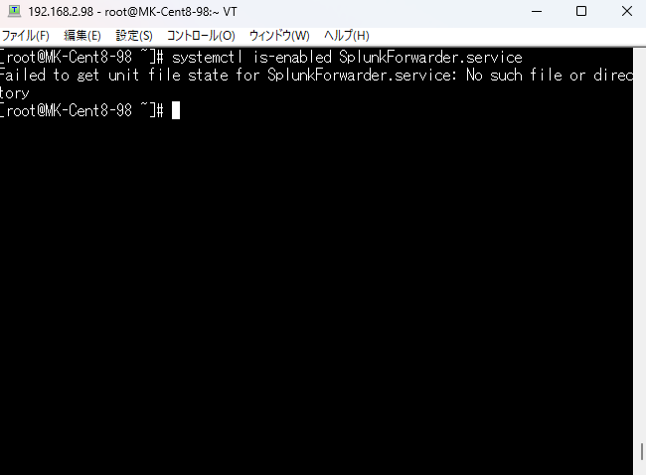

UniversalForwarderをアンインストールします
rpm -e splunkforwarder

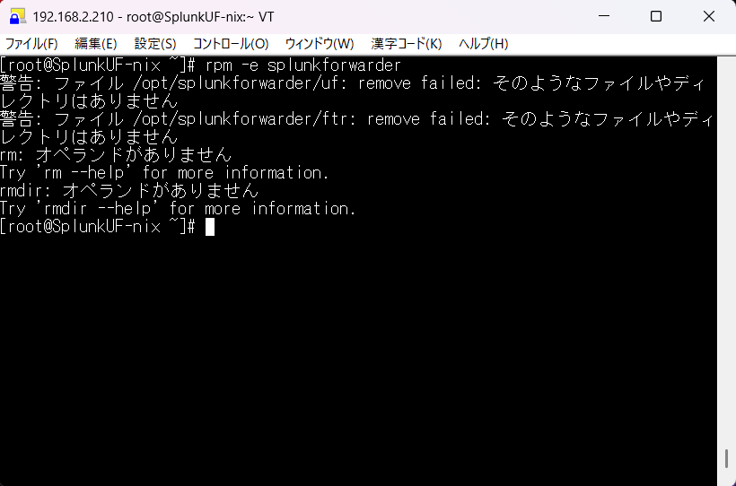

ディレクトリを確認します
ls -l /opt/splunkforwarder
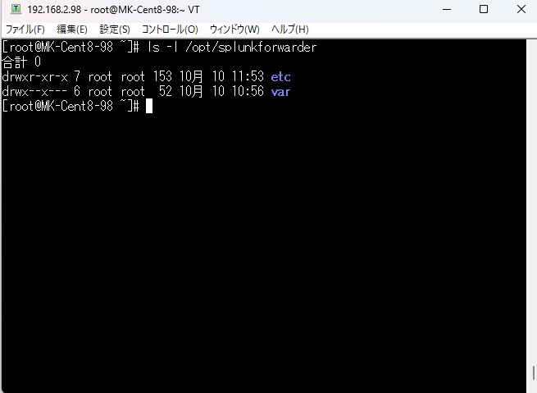

残りのファイルを削除します
rm -rf /opt/splunkforwarder/
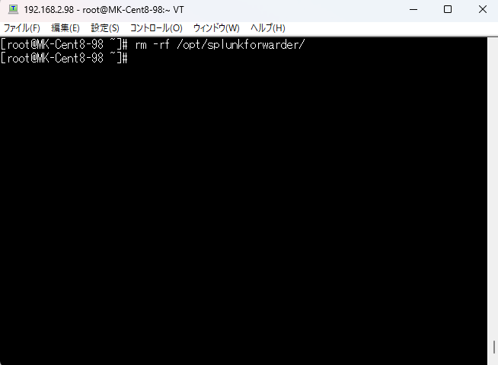

ディレクトリがないことを確認します
ls -l /opt/splunkforwarder
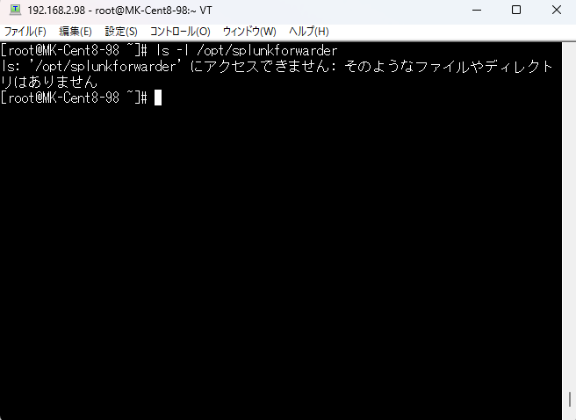

※自動生成されたsplunkfwdユーザーを削除する場合下記作業を行うようお願いします。
自動生成されたユーザーを確認します。
cat /etc/passwd | grep splunkfwd
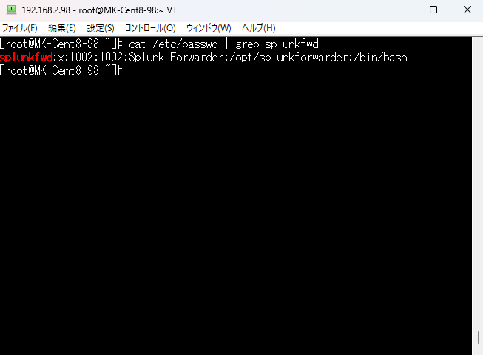

splunkfwdユーザーを削除します
userdel splunkfwd
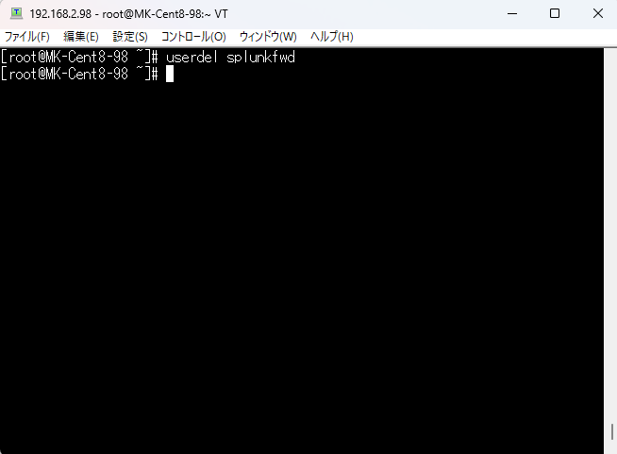

splunkfwdユーザー、グループがいないことを確認します。
cat /etc/passwd | grep splunkfwd
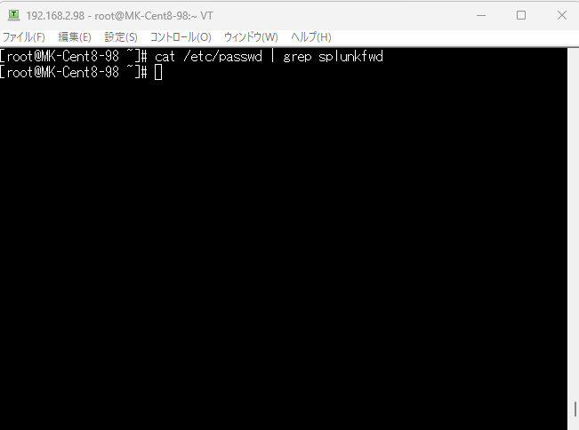
Splunkfwdグループがないことを確認します
getent group splunkfwd

ない場合 ある場合
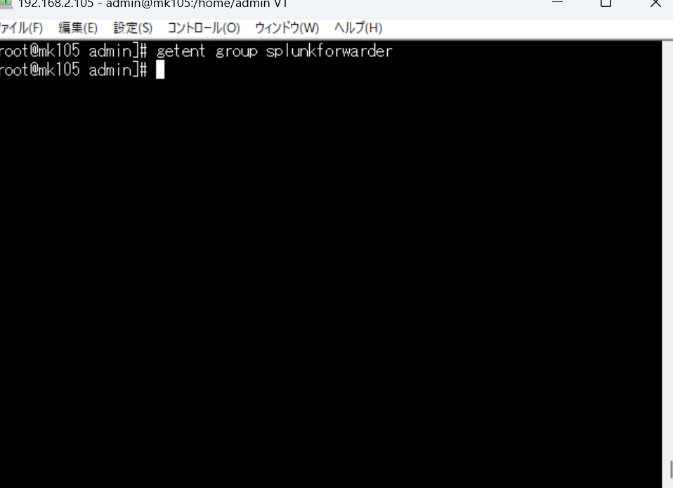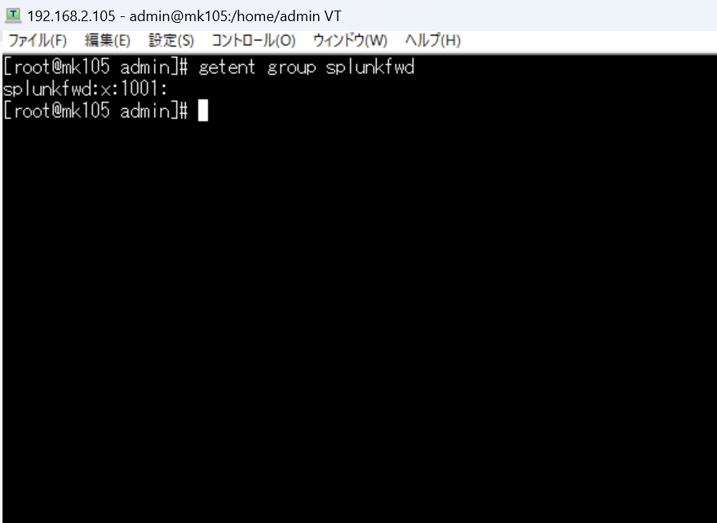

グループが存在した場合削除します
エラー等表示されないことを確認します
groupdel splunkfwd
※下記メッセージが表示された場合は、すでにグループが存在していません。
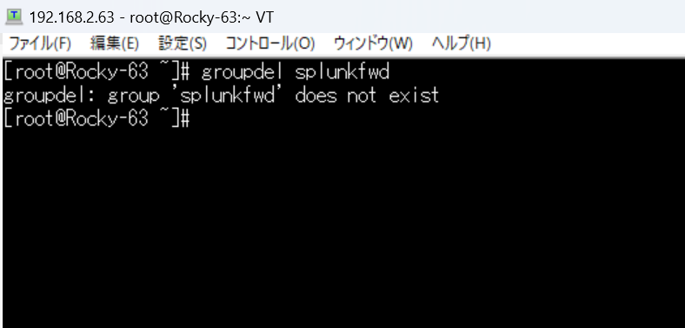

------以上------

Windows

インストール作業

事前確認事項
- 対象に接続できること
- 作業ユーザーは管理者権限を実行できるユーザーであること
- サービスの実行ユーザーの確認ができていること
※インストール時に自動で作成されるSplunkForwarderは最小権限のユーザーのため、管理者権限で使用したい場合はSplunkForwarder以外のユーザーで行い、必要に応じてユーザー作成を行ってください。
（[Local System] を選択した場合、管理者権限で実行されます。
Windows 管理者権限を持つドメイン アカウントを選択した場合も同様に、管理者権限で実行されます。
Windows 管理者権限のないドメイン アカウントを選択した場合は、そのユーザーの権限で実行されます）
参考URL：About the least-privileged user
https://docs.splunk.com/Documentation/Forwarder/10.0.3/Forwarder/InstallaWindowsuniversalforwarderfromaninstaller
- 下記のファイルが用意されていること
1. splunkforwarder-10.0.3-adbac1c8811c-windows-x64.msi
2. _server_app_org_deploymentclient
3. _server_app_xxxx_outputs
App名のxxxxは環境名に読み替えるようにお願いします
対象サーバ：石狩 → ishikari
対象サーバ：西新宿 → nishishinjuku
- OS要件を満たしていること(下記参照)
Operating system | Architecture | Universal Forwarder package
Windows Server 2025 | x86 (64-bit) | X
Windows Server 2022 | x86 (64-bit) | X
Windows Server 2019 | x86 (64-bit) | X
Windows Server 2016 | x86 (64-bit) | X
Windows 11 | x86 (64-bit) | X
Windows 10 | x86 (64-bit), x86 (32-bit) | X
Windows Server 2025 | x86 (64-bit) | X
X:利用可能です
D:利用可能ですが、将来のリリースでサポートが削除される可能性があります
- HW要件を満たしていること(下記参照)
Component | Required space
Processing | 1.5Ghz
RAM | 512MB
Free Disk Space | 5GB

インストーラーを使用したインストール
splunkforwarder-10.0.3-adbac1c8811c-windows-x64.msi をダブルクリックします。
出てきたインストーラーのCheck this box to accept the License Agreement と An on-premises Splunk Enterprise Instanceにチェックをつけ、Nextを押します
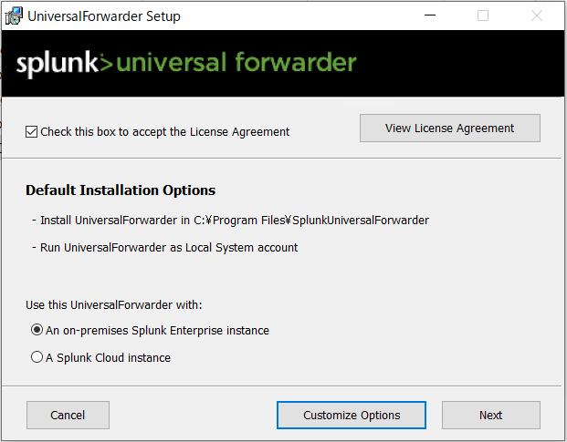
C:\Program Files\SplunkUniversalForwarder\ が指定された状態で、Nextを押します。
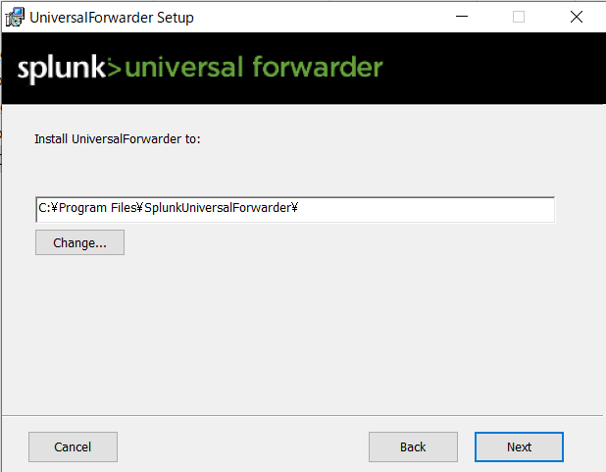
SSL証明書の設定画面がでてきますが、設定しない場合は空欄でNextを押します。
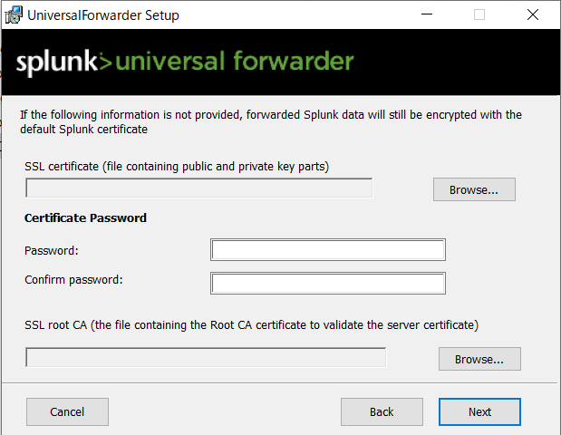

Local Systemを選択し、Nextを押します。
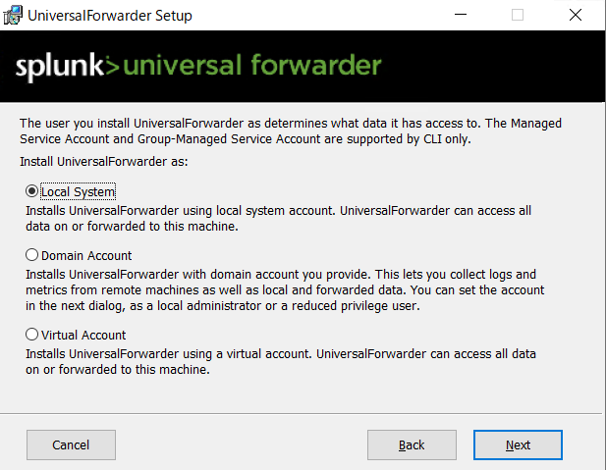

Usernameとパスワードを入力し、Nextを押します

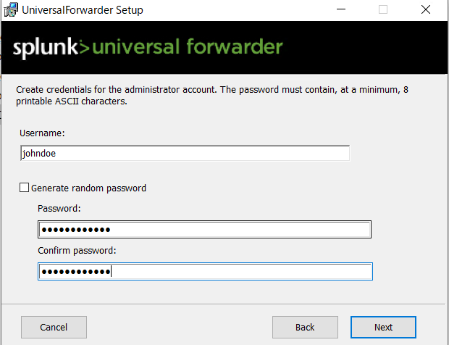
続いて、Deployment Server、Receiving Indexerの設定が出てきますが、
後続のＡｐｐｓ配置で設定を行うため、何も設定せずにNextを押します
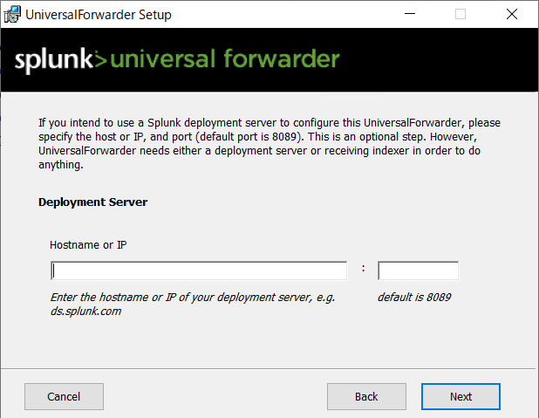
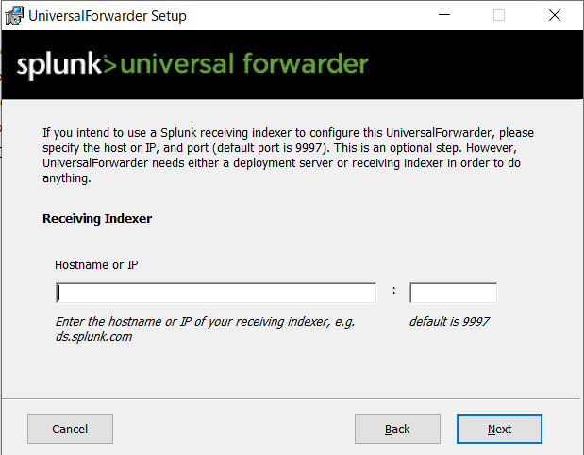

下記のメッセージ画面が表示されても、問題ないためOKを押します
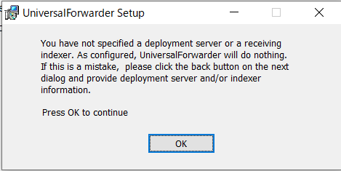
インストールを押します
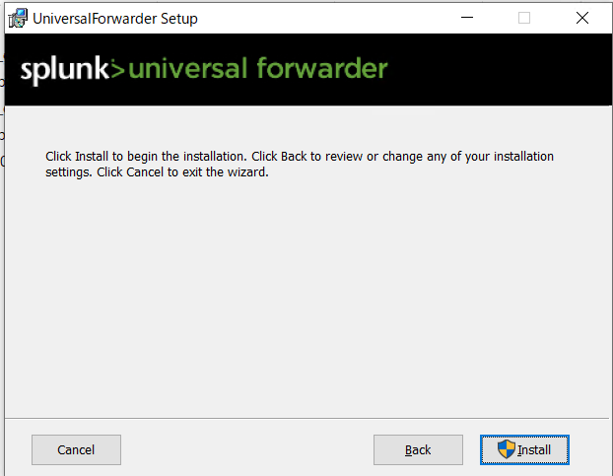
インストール中画面
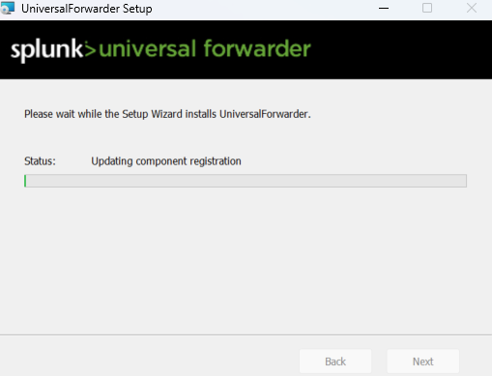

インストールが終了したらFinishを押します。
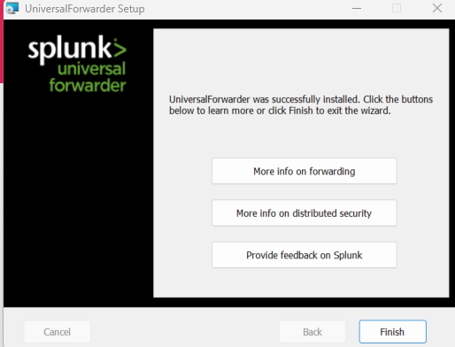

自動起動確認
サービスを開きます
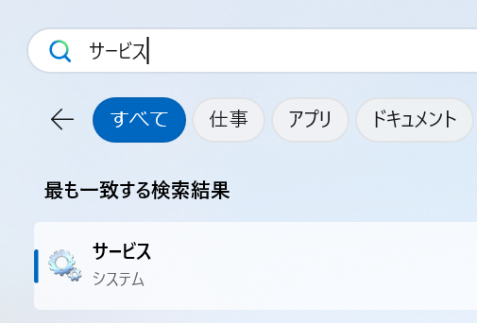
Splunk Forwarderの状態が実行中、スタートアップの状態が自動、ログオンが Splunkforwarder になっていることを確認します。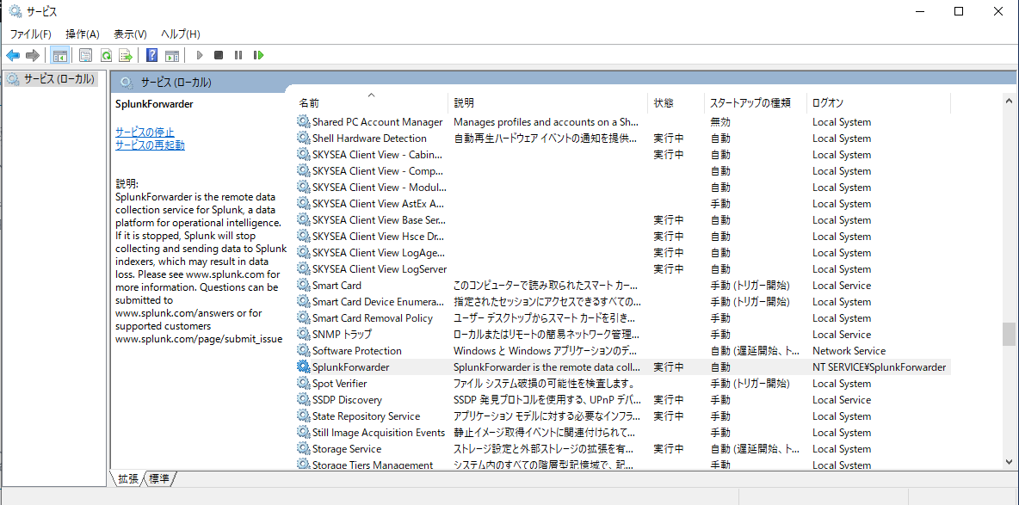
ユーザーを変更する場合にはSplunkForwarderを右クリックしプロパティーを開きます。
ログオンタブを開き、アカウントにチェックをつけます
ユーザー情報を入力し、適用を押します。
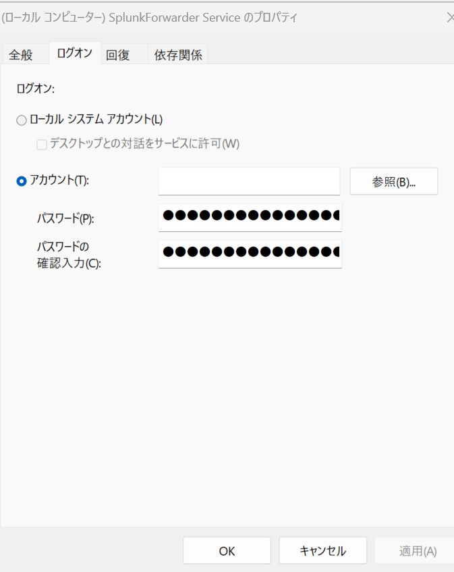

Apps配置
C:\Program Files\SplunkUniversalForwarder\etc\apps を開き、事前準備した
_server_app_org_deploymentclient
_server_app_xxxx_outputs
の2つのフォルダを入れます
フォルダに編集権限がなかった場合は、権限を付与し、Appを配置してください
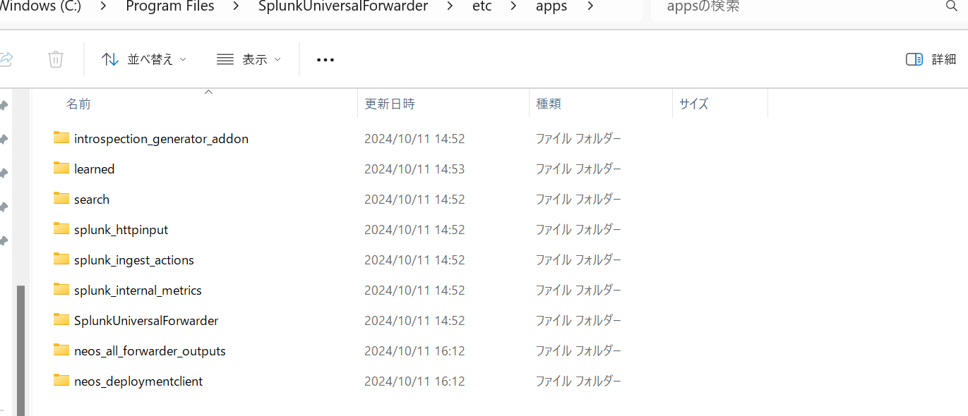
スタートメニューからコマンドプロンプトを右クリックし、管理者として実行を押します
次のコマンドを入力してUFを再起動します。

"C:\Program Files\SplunkUniversalForwarder\bin\splunk.exe" restart
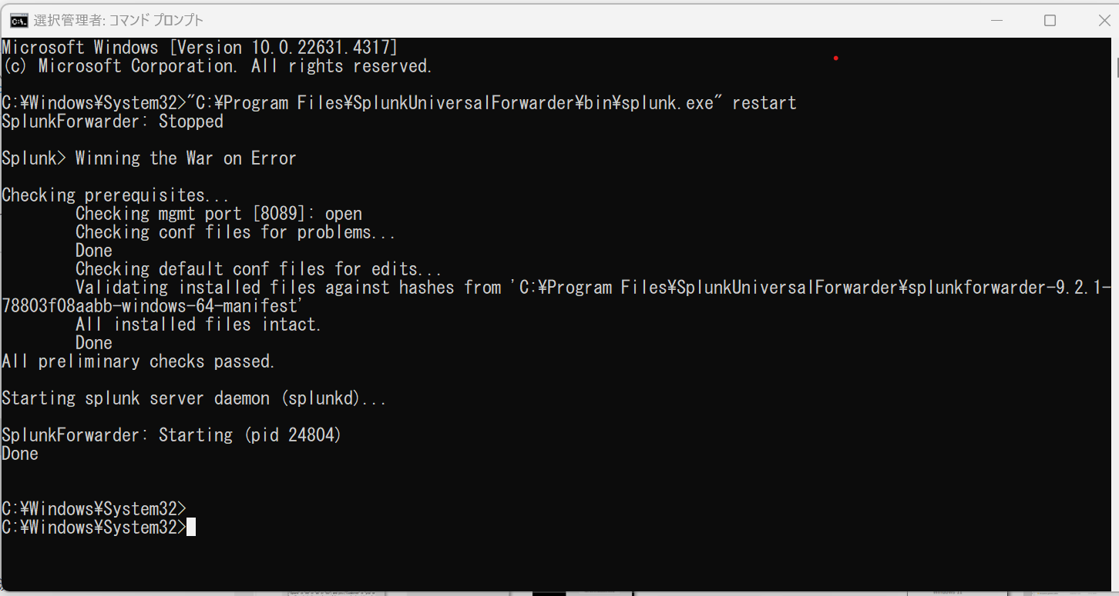

アンインストール作業
本章ではWindowsのUniversalForwarderアンインストール手順について説明します。

コマンドプロンプトを管理者として実行します

UniversalForwarderを停止します
"C:\Program Files\SplunkUniversalForwarder\bin\splunk.exe" stop
以下の表示がされていることを確認します
SplunkForwarder: Stoped

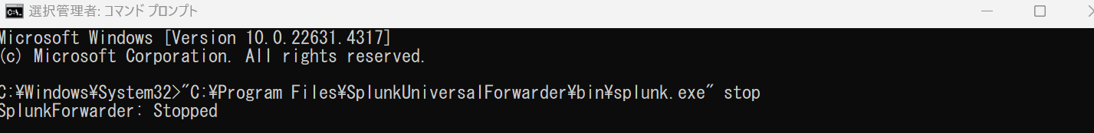

自動起動の設定を停止します
"C:\Program Files\SplunkUniversalForwarder\bin\splunk.exe" disable boot-start

その際、以下の表示がされることを確認します
Service removed
Disabled.
Disabled.

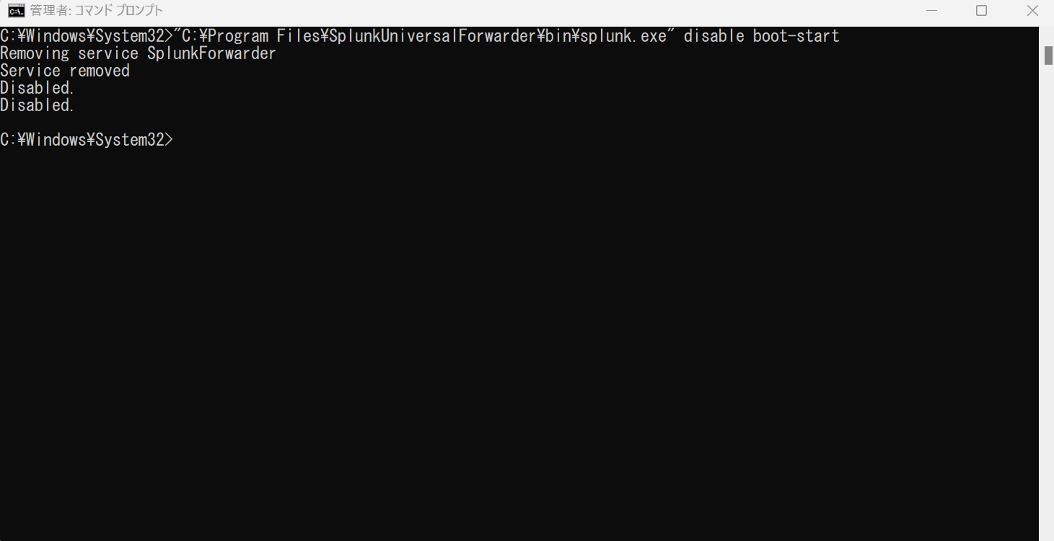

自動起動設定の確認をします
サービスを開きます

Splunk Forwarder Serviceが消えていることを確認します

↓消える前 ↓消えた後
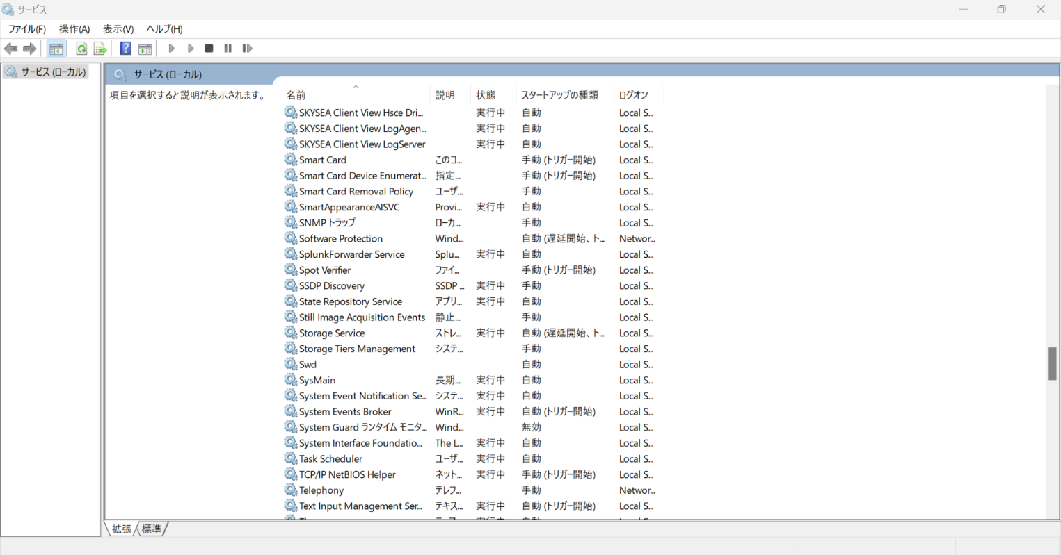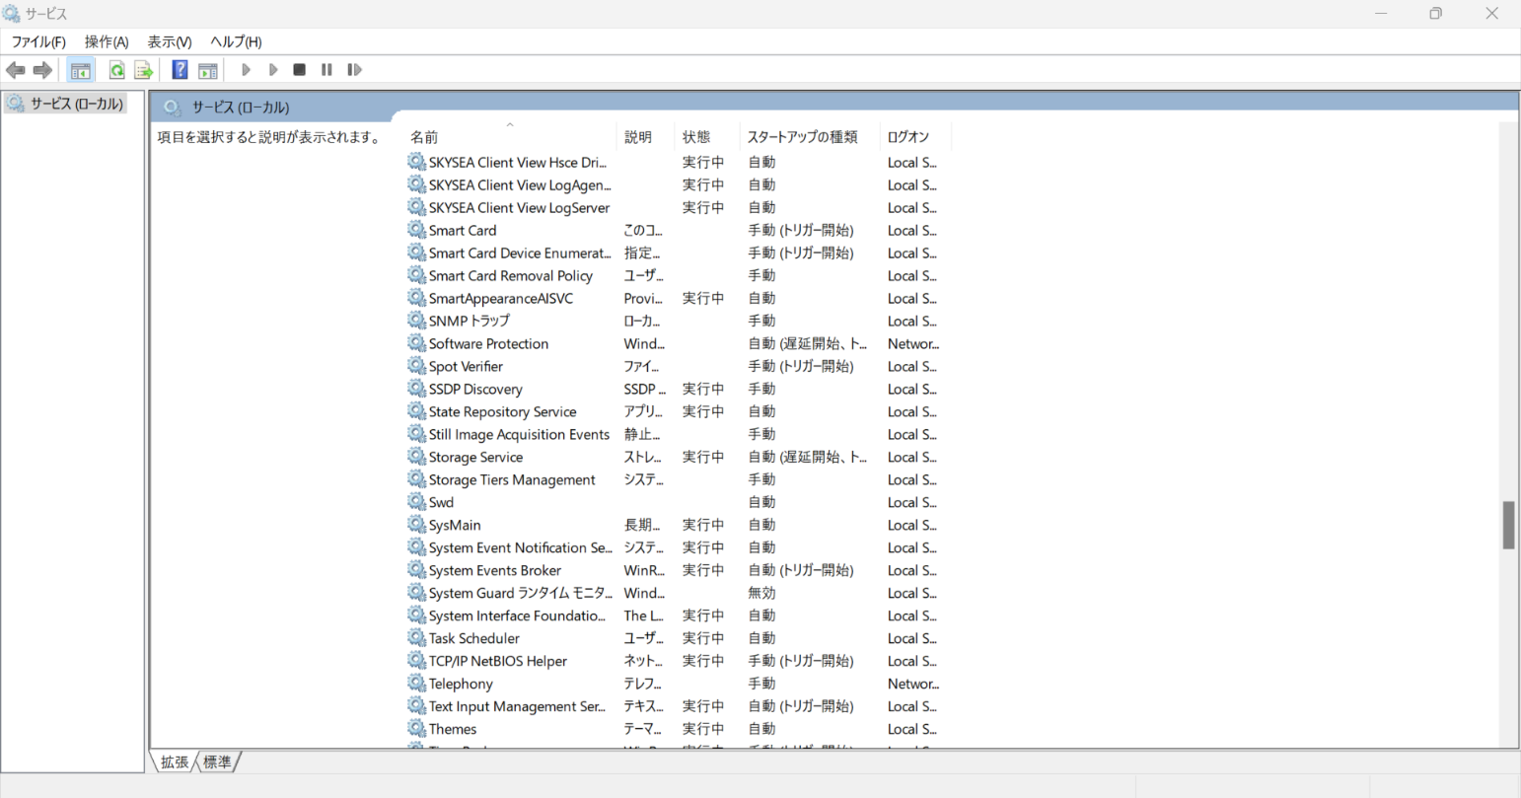

Universal Forwarderをアンインストールします
コントロールパネルを開き
プログラムのアンインストールを選択します
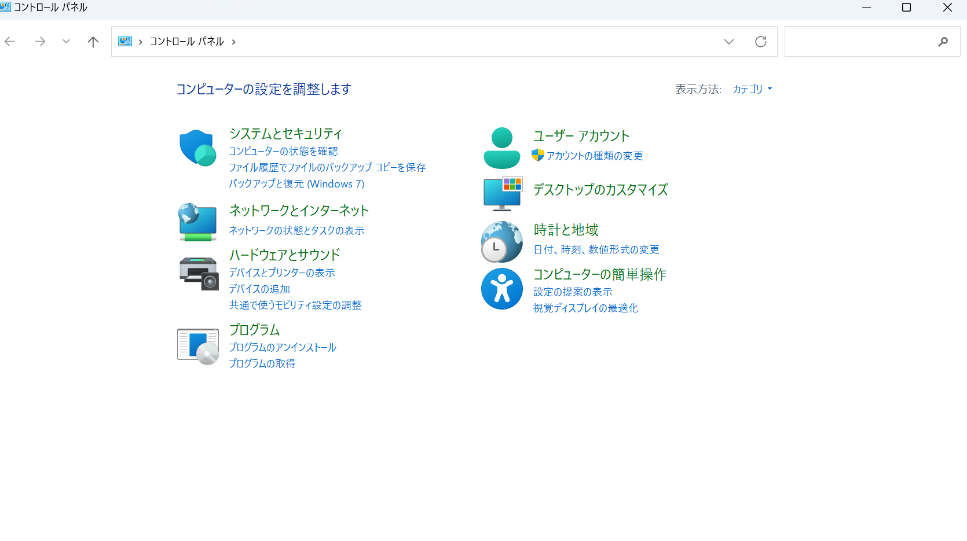

Universal Forwarderを右クリックし、アンインストールをクリックします
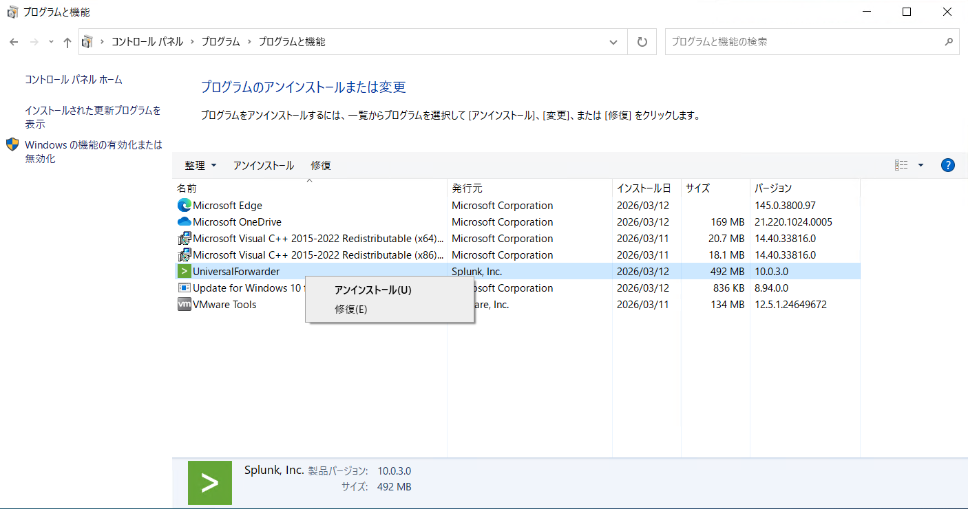

確認に答え、アンインストールを進めます
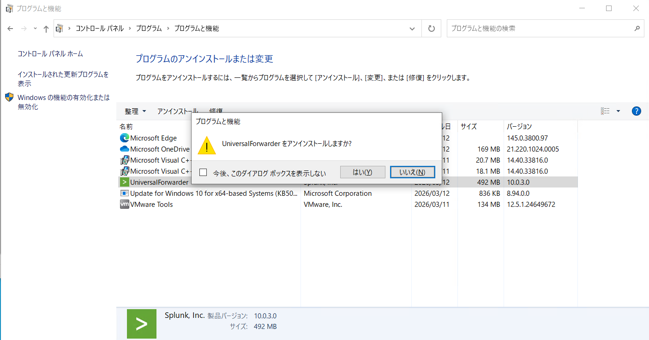
アンインストール中画面
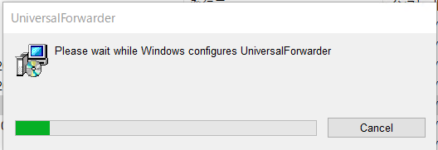

アンインストールが完了すると、上記画面が表示されなくなります

------以上------

